2013高教社杯全国大学生数学建模竞赛

承 诺 书

我们仔细阅读了《全国大学生数学建模竞赛章程》和《全国大学生数学建模竞赛参赛规则》（以下简称为“竞赛章程和参赛规则”，可从全国大学生数学建模竞赛网站下载）。
我们完全明白，在竞赛开始后参赛队员不能以任何方式（包括电话、电子邮件、网上咨询等）与队外的任何人（包括指导教师）研究、讨论与赛题有关的问题。
我们知道，抄袭别人的成果是违反竞赛章程和参赛规则的，如果引用别人的成果或其他公开的资料（包括网上查到的资料），必须按照规定的参考文献的表述方式在正文引用处和参考文献中明确列出。
我们郑重承诺，严格遵守竞赛章程和参赛规则，以保证竞赛的公正、公平性。如有违反竞赛章程和参赛规则的行为，我们将受到严肃处理。
我们授权全国大学生数学建模竞赛组委会，可将我们的论文以任何形式进行公开展示（包括进行网上公示，在书籍、期刊和其他媒体进行正式或非正式发表等）。
我们参赛选择的题号是（从A/B/C/D中选择一项填写）： A
我们的参赛报名号为（如果赛区设置报名号的话）： 20015003
所属学校（请填写完整的全名）：湖南文理学院
参赛队员 (打印并签名) ：1. 王熙
2. 符顺明
3. 李林
指导教师或指导教师组负责人 (打印并签名)： 曲孝海
（论文纸质版与电子版中的以上信息必须一致，只是电子版中无需签名。以上内容请仔细核对，提交后将不再允许做任何修改。如填写错误，论文可能被取消评奖资格。）

日期： 2013 年 9月 13日
2013高教社杯全国大学生数学建模竞赛

编 号 专 用 页

赛区评阅编号（由赛区组委会评阅前进行编号）：

赛区评阅记录（可供赛区评阅时使用）：

评
阅
人

评
分

备
注

全国统一编号（由赛区组委会送交全国前编号）：

全国评阅编号（由全国组委会评阅前进行编号）

车道被占用对城市道路通行能力的影响
摘要
本文旨在讨论车道被占用对城市道路通行能力的影响。
问题一：我们统计视频1中交通事故发生至撤离车时间段每分钟经过事故横断面的所有车辆数，并对数据进行预处理，求出事故所处横断面的通行能力。用EXCEL软件绘图，通过图表分析，得出事故发生后事故所处横断面的通行能力在同一水平值上下波动。
问题二：我们对数据进行预处理，将视频1和视频2的图像就事故持续时间、事故所处横断面的实际通行能力等方面进行对比分析。我们得到的分析结果为交通事故所处同一横断面所占用的车道为1、2车道时比所占用的车道为2、3车道的事故持续时间长；当交通事故处同一横断面时分别占用1、2车道时明显比交通事故占用2、3车道的通行能力强；车道的通行能力明显与车道的转向情况有关。
问题三：首先，我们建立一个多元函数模型，其函数模型的表达式为：
这其中的，，分别为这三个函数的权重，我们采用层次分析法求得权重分别为0.64,0.10,0.26，这其中的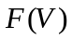,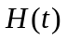，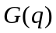分别表示发生事故的车道的实际通行能力函数、事故持续时间函数、路段上游车流量函数，我们分别建立他们之间的函数关系式，最终得到函数模型。其模型表达式为：
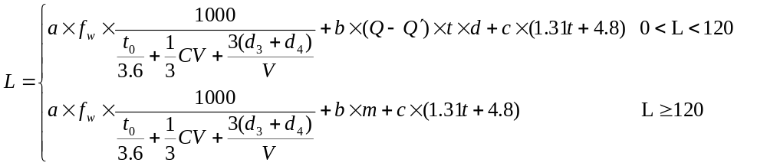
问题四，利用问题三建立的模型我们求得其通行时间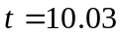min，发现其时间不是很合理，所以我们讨论红绿灯路口对通行时间的影响，最后对模型就行改进，改进后得到最终的通行时间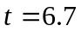min。
关键词：多元函数模型 层次分析法 EXCEL软件 交通事故

一 、问题重述
车道被占用的情况种类繁多，如：交通事故、路边停车、占道施工等因素复杂。它们将会导致车道或道路横断面通行能力在单位时间内降低的现象。正确估算车道被占用对城市道路通行能力的影响程度，可以给交通管理部门正确引导车辆行驶、审批占道施工等提供理论依据。
根据题意，我们可知视频1和视频2中的两个交通事故处于同一路段的同一横断面，且完全占用两条车道。我们需要研究以下问题：（题目所给图表见附件1）
1、根据视频1，描述视频中交通事故发生至撤离期间,事故所处横断面实际通行能力的变化过程。
2、当处同一横断面交通事故所占车道不同对该横断面实际通行能力影响的差异
3、交通事故影响路段车辆排队长度受很多因素的影响，在数学模型中体现交通事故影响路段车辆排队长度与事故横断面实际通行能力、事故持续时间、路段上游车辆间的关系。
4、假如视频1中的交通事故所处横断面距离上游路口变为140米，路段下游方向需求不变，路段上游车流量为1500pcu/h,事故发生时车辆初始排队长度为零，且事故持续不撤离。请估算，从事故发生开始，经过多长时间，车辆排队长度将到达上游路口。

二 、问题分析
对于问题一，我们首先统计出视频1中交通事故发生至撤离车时间段每分钟经过事故横断面的所有车辆数，其中包括大型车和小型车。我们将中型车也归为小型车一类，然后把大型车数标准化为小型车数。计算出事故所处横断面实际通行能力，并通过EXCEL绘图分析出事故所处横断面实际通行能力的变化过程。
对于问题二，我们用问题一的处理方法对提取的数据并进行标准化处理。然后我们将视频1和视频2的图像就事故持续时间、事故所处横断面的实际通行能力等方面进行对比分析。
对于问题三，首先建立一个关于车辆排队长度的多元函数模型，其中的函数模型又是由车道的实际通行能力函数、事故持续时间函数、路段上游车流量函数等三个函数构成，然后分别求解出这三个函数关系式，再采用层次分析法得到这三个函数的权重值，最后在得到一个完整的多元函数模型。
对于问题四，我们通过问题三中建立的模型，将题目所给数值代入求得当车辆排队长度将到达上游路口时的通行时间，并对模型进行检验改进，最终得到验证后的通行时间。

三 、 模型假设
1、假设题目所给的视频和图片信息真实可信。
2、视频中摩托车和两轮的电瓶车出现次数较少，本文不做考虑。
3、假设视频1中，事故发生后车辆排队长度的最大值为120m，当车辆排队长度达120m时，上游路口的车辆将会向其他道路行驶。

四 、符号说明

符号 | 解释
 | 基本通行能力
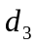 | 最小安全车头时距
 | 表示车辆的行驶速度
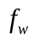 | 车道宽度修正系数
t | 车辆行驶时间
 | 交通事故所影响的路段车辆排队长度

五 、模型的求解与改进
问题一的求解
5.1.1 数据的提取
我们通过对视频1的观察，统计了交通事故发生至撤离时间段的每分钟通过事故所处横断面的车数，其中小型车和大型车的数量分别为和（统计的数据及标准化后的数据见附录2）。
5.1.2 数据的标准化
由于车辆型号的不同，对我们处理数据带来一定影响。因此我们把大型车数标准化为小型车数。因为大型车出现的数量并不是很多，并且大型车通过事故所处横断面的时间较长，所以我们随机记录十辆大型车通过事故所处横截面的所需时间，我们取上述十辆大型车通过事故横断面的平均时间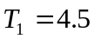S作为大型车通过事故横断面的时间。又因为小型车出现数量较多，并且小型车通过事故所处横断面的时间较短，目测误差较大，所以我们随机取五段时间，记录通过事故横断面小型车的数量。求出这五段时间内小型车通过事故横断面的平均时间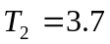S作为小型车通过事故横断面的时间。最后得出通过事故横断面的小车数为：
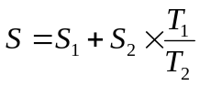
表1：十辆大型车通过事故所处横截面的所需时间
第辆大  型车 | 1 | 2 | 3 | 4 | 5 | 6 | 7 | 8 | 9 | 10
通过事故横断面的时间 | 4 | 7 | 4 | 4 | 4 | 4 | 7 | 4 | 3 | 4
表2：五段时间内通过事故横断面小型车的数量
经过横断面的时间/S | 20 | 20 | 20 | 20 | 10
小型车辆数（辆） | 7 | 7 | 7 | 7 | 9
5.1.3 异常数据的处理
视频一中出现了多次断接，分别是交通事故发生后的第八分钟、第十二分钟、第十五分钟、第十六分钟和第十七分钟。首先用第八分钟的前后两分钟的小车数量的平均值代替第八分钟的小车总数量；（因为平均值具有一定的合理性，且对整体数据影响不大），由于第十二分钟和十五分钟的小车数量变化不大，所以我们不作处理；但是在第十六分钟，我们用视频断接前后的时间间隔和在这段时间通过的总的车辆数代替这一分钟的车辆数；对于第十七分钟我们通过以上的计算方法得到了车辆数为28.6辆/mi,这个数据明显不合理，所以我们直接剔除。
    - 交通事故所处横断面的通行能力的求解及绘图
通行能力：指单位时间内通过断面的最大车辆数TC（trafficcapacity）=n/t=vd（n为通过车辆数，t是时间，v为车辆平均速度，d是道路宽度）。
因此，我们得到交通事故发生后的第分钟的事故所处横断面的通行能力如下表3：
分钟(min) | 1 | 2 | 3 | 4 | 5 | 6 | 7 | 8
事故所处横断面的通行能力 (辆/min) | 17.9 | 18.2 | 16 | 16.2 | 15 | 19.2 | 18 | 18.5
分钟(min) | 9 | 10 | 11 | 12 | 13 | 14 | 15 | 16
事故所处横断面的通行能力 (辆/min) | 19 | 17.2 | 19.2 | 17.2 | 18.2 | 21.4 | 19.4 | 17.9
利用EXCEL软件，我们将表3中的数据画成折线图，如下图1所示：
分析上图可得：
图1事故所处横断面的通行能力与时间的关系
0
5
10
15
20
25
1
2
3
4
5
6
7
8
9
10
11
12
13
14
15
16
时间(min)
1
通行能力（辆/min）
事故发生点
1、事故发生后的0-5分钟，事故所处横断面通行能力呈下降趋势。事故发生后的5-10分钟，事故所处横断面的通行能力先急剧增加，然后又下降，最后又上升。事故发生后的10-16分钟，事故所处横断面的通行能力先增加再下降，然后再增加，再下降。
2、图像近似成周期性变化，说明交通事故发生路段受上游路口的红绿灯的影响呈现以2min为周期的周期性变化；并且由于事故原因，车辆占据两个车道，使得通行能力大幅度的下降；并且在红绿灯的交替下，通行能力在同一水平值上下波动。

问题二的求解
5.2 数据的提取和标准化
通过对视频二的观察，我们统计了交通事故发生至撤离时间段的每分钟通过事故所处横断面的大型车和小型车的数量， 并采用问题一的数据标准化的方法对数据进行预处理，并计算出交通事故发生后的事故所处横断面的通行能力，如下表4所示：
分钟(min) | 1 | 2 | 3 | 4 | 5 | 6 | 7 | 8 | 9 | 10
事故所处横断面的通行能力 (辆/min) | 19.6 | 23.4 | 21.2 | 21.6 | 21.2 | 17.6 | 20.4 | 21.2 | 25.4 | 19.4
分钟(min) | 11 | 12 | 13 | 14 | 15 | 16 | 17 | 18 | 19 | 20
事故所处横断面的通行能力 (辆/min) | 26.2 | 21 | 14.4 | 18.9 | 19.2 | 23.2 | 20 | 19.2 | 20.2 | 18.4
分钟(min) | 21 | 22 | 23 | 24 | 25 | 26 | 27 | 28 | 29
事故所处横断面的通行能力 (辆/min) | 22.2 | 18.6 | 21.6 | 17.4 | 14.6 | 20.4 | 18.4 | 19.4 | 22.4
利用EXCEL软件，我们将表4中的数据画成折线图，如下图2所示：
分析上图得：
图2事故所处横断面的通行能力与时间的关系

0.0
5.0
10.0
15.0
20.0
25.0
30.0
1
3
5
7
9
11
13
15
17
19
21
23
25
27
29
时间(min)
通行能力 （辆/min）

事故发生点
1、车祸发生后的0–7分钟，事故所处横断面的通行能力先增加然后下降再趋向平稳，最后下降再上升。在车祸发生后的7–14分钟，事故所处横断面的通行能力先逐渐上升然后急剧下降，再急剧上升然后急剧下降到最低点，最后再上升。车祸发生后的14–21分钟，事故所处横断面的通行能力先上升再下降，在缓慢上升然后下降，最后再上升。车祸发生后的21–29分钟，事故所处横断面的通行能力先下降一点点然后上升，再急剧下降，再急剧上升，最后下降一些，再慢慢上升。
2、图像近似成周期性变化，说明交通事故发生路段受上游路口的红绿灯的影响呈现以2min为周期的周期性变化，并且在红绿灯的交替下，通行能力在同一水平值上下波动。

利用EXCEL软件，我们将表3和表4中的数据画成折线图，如下图3所示：
图3视频1与视频2事故所处横断面的通行能力对比图
0
5
10
15
20
25
30
1
2
3
4
5
6
7
8
9
10
11
12
13
14
15
时间(min)
通行能力(辆/min)
视频1
视频2
总结：
1、我们可以明显的看出交通事故所处同一横断面所占用的车道为1、2车道时比所占用的车道为2、3车道的事故持续时间长。
2、由于事故车辆所占车道不同，对车辆车道的变换产生影响，特别是从小区路口出来的车辆。城市道路一条车道的小汽车理论通行能力为每车道1800辆/h。靠近中线的车道，通行能力最大，右侧同向车道通行能力将依次有所折减，最右侧车道的通行能力最小。我们结合题目所给附件3的数据可知，在该交通事故发生路段上的左转流量：直行流量：右行流量=35:44:21， 我们发现在0–16分钟内，当交通事故占用1、2车道时明显比交通事故占用2、3车道的通行能力强，这说明车道的通行能力明显与车道的转向情况有关。
问题三的求解
5.3.1 模型的建立
我们通过对问题的分析，采用建立多元函数模型的方法来描述交通事故所影响的路段车辆排队长度与事故横断面实际通行能力、事故持续时间、路段上游车流量间的关系。其中多元函数模型为：
（1）
其中为交通事故发生路段的车辆的排队长度。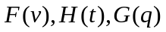分别为事故横断面实际通行能力函数、事故持续时间函数、路段上游车流量函数，其中的分别表示事故横断面实际通行能力、事故持续时间、路段上游车流量对交通事故所影响路段的车辆排队长度所占的权重。然后我们分情况讨论，分别建立函数关系式。
5.3.2构建层次分析模型求出事故横断面实际通行能力、事故持续时间、路段上游车流量对交通事故所影响路段的车辆排队长度所占的权重。
我们为了获得事故横断面实际通行能力、事故持续时间、路段上游车流量对交通事故所影响的路段车辆排队长度的权重比，构建如下建立层次分析模型：

对交通事故所影响的路段车辆排队长度的影响

事故横断面实际通行能力
事故持续时间
路段上游车流量
正反矩阵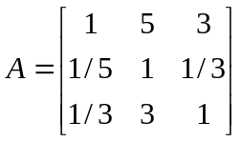
利用MATLAB软件求得矩阵A的最大特征值为：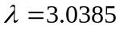 (程序见附录3)
对应的特征向量为：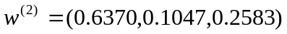
对正反矩阵进行一致性检验，并采用Saaty一致性指标：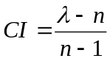 代入公式得到结果为：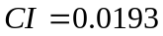。在随机一致性指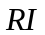表中查出=0.58，
代入公式得：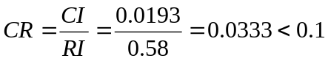即一致性检验通过上述，所以特征向量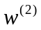可以作为准则层对目标层的权向量。
所以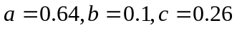。
5.3.3 横断面实际通行能力函数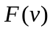的建立
实际通行能力：是指道路根据使用要求的不同，按不同服务水平下所具有的通行能力，也就是要求所承受的服务量。它等于道路的基本通行能力再乘以折减系数。
基本通行能力：是指在理想道路和交通条件下，具有标准长度和技术指标的车辆以前后两车最小车头间隔连续行驶时单位时间内通过道路上制定断面的最大车辆数，记为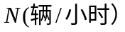，设车速为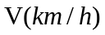，前后两辆车的最小车头距为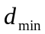，其中：
（2）
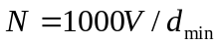 （3）
其中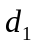是刹车时司机在反应时间内汽车的行驶距离，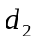是刹车时从制动器开始起作用到汽车完全停止行驶的距离，记为制动距离，为与车辆自重，路面阻力，湿度等因素有关的系数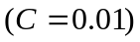，是两车辆之间的安全距离，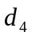是车辆的标准长度，制动距离与车速的关系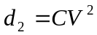。通过合理的假设和上述数学关系式得的表达式如下：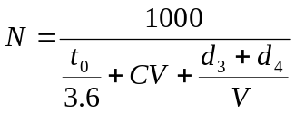 （4）
其中，当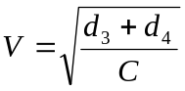时，基本通行能力取得最大值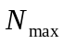 。
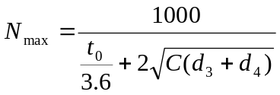 （5）
由基本通行能力与实际通行能力的关系我们得到了实际通行能力的表达式：
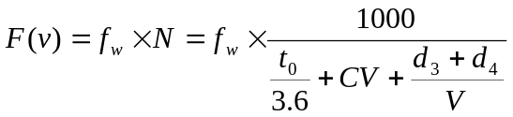 （6）
其中的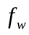为横断面宽度调整系数。
我们上面建立的横断面实际通行能力模型是在建立基本通行能力模型的基础上乘以横断面宽度调整系数得到的。但是这里的实际通行能力并没有考虑交通事故发生时路面的情况，所以在这里我们补充考虑交通事故发生时所占不同车道的横断面的实际通行能力函数。
交通事故发生时所占用的车道数不同，则道路的实际通行能力不同，即实际通行能力函数的表达式也会不同。我们分三种情况进行讨论：
（1）当事故车辆只占用一条车道。这里又分为三种情况：分别占用车道1，车道2，车道3。因为三条车道的通行能力的差异不是很大，所以我们不再额外分开讨论这三种情况。我们假设这个时候车辆的行驶速度为没有发生车祸时的速度的倍，即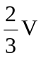,在这种情况下，横断面的实际通行能力发生了变化。横断面实际通行能力函数的表达式为：
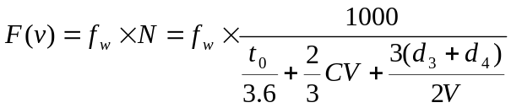 （13）

（2）当事故车辆占用二条车道时， 我们假设这个时候车辆的行驶速度为没有发生车祸时横断面的速度的倍，即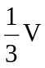,这种情况下，速度发生变化，从而横断面的实际通行能力也发生了变化，其横断面实际通行能力函数的表达式为：
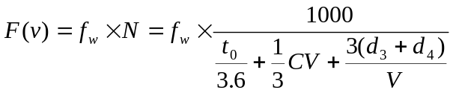 （14）
（3）事故车辆占用三个车道时，此时车道的实际通行能力为0。
综上所述，交通事故发生时车辆占用不同的车道数，其横断面实际通行能力函数的表达式为：（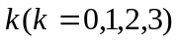为交通事故所占用的车道数）
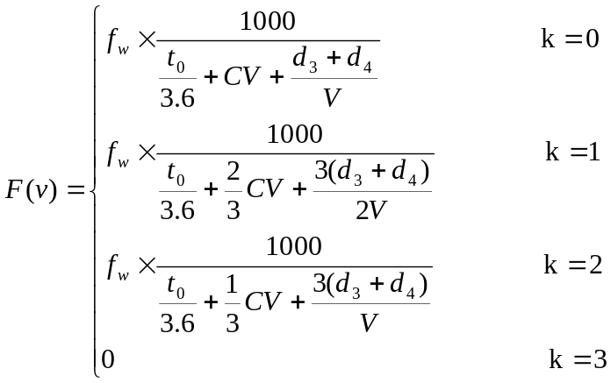 （15）
其中为交通事故所占用的车道数，为横断面宽度调整系数。
5.3.4 事故持续时间对车辆的排队长度影响的函数的建立
我们分析题目并结合现实，分两种情况讨论。情况1是距事故发生点上游方向120米内的车道没堵满时，事故持续时间对车辆的排队长度影响，情况2是距事故发生点上游方向120米内的车道堵满时，事故持续时间对车辆的排队长度影响，不同情况下的函数表达式如下：
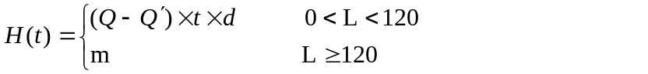

（7）

其中的是事故上游车流量的平均值，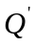表示的是事故发生地点的车流量，表示发生交通事故后车道都被堵满的时间，表示的是标准化后的小车的长度和安全距离之和，当交通事故发生后车道被堵满时的常数为。
5.3.5 路段上游车流量函数的建立
我们通过对题目进行分析，发现交通事故发生路段上游的小车数量的来源包括十字路口中直线通行和右转通行两个方向的车辆以及从小区出来的小车数量。其中右转通行方向的车辆不受十字路口红绿灯的周期的影响，而直线通行的车辆数与十字路口红绿灯的周期有关系，影响交通事故发生路段上游的车流量，最终影响交通事故路段的车辆排队长度。
首先，我们观察视频1可知交通事故发生路段上游的车数量主要来源直线通行的车辆，其次是右转通行方向的车辆数，最后是来源于小区的车辆数。所以我们人为的赋予直线通行时的车流量：右转通行方向的车流量：小区的车流量的权重比=0.6:0.3:0.1 从而得到交通事故发生路段上游车流量函数的表达式：
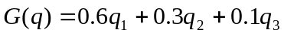 （8）
其中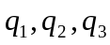分别为直线通行时的车流量、右转通行方向的车流量和小区的平均车流量。对于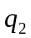和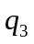，我们可以通过对视频一中的数据进行统计，得到了他们的表达式下： 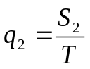 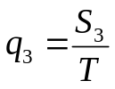
其中T（min）表示交通事故发生至撤离的总持续时间，为右转车辆数，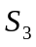为小区路口车辆数。
我们探讨直线通行的平均车流量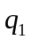的表达式，因为受事故上游红绿灯的影响，所以直线通行的车流量与时间有函数关系。首先假设标准化后的小车的长度与小车间的安全距离之和为6m。交通事故发生的瞬间，车道上总的小车数为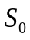,交通发生事故地点的平均车流量为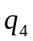,事故发生后所有车道被堵满时的时间为。我们建立如下函数关系： 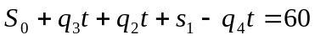 （9）

当车道1的堵车长度超过小区路口时，小区的车流量即为0，这时候车道1还没有堵满，因为车道1的平均车流量很小，所以我们就用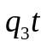来表示车道1堵满时的车辆数。通过上面方程式，我们得出：
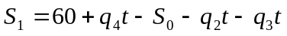 （10）
由上式得到直行行驶时的车流量如下所示：
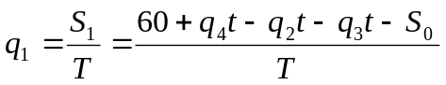 （11）
其中T（min）表示交通事故发生至撤离的总持续时间
统计数据得：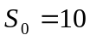，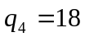，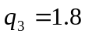，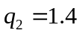
代入上式（12）得 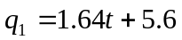
从而得到了路段上游车流量函数表达式如下：
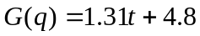 （12）
5.36模型的建立
我们将模型（7）、（12）、（15）以及的值代入模型（1）中，得出视频1中交通事故所影响的路段车辆排队长度与事故横断面实际通行能力、事故持续时间、路段上游车流量间的关系函数模型，在这个模型中我们考虑实际通行能力时，只考虑事故车辆占用两个车道的情况，其模型建立如下：
其中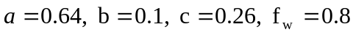。
(16)
5.4 问题四的求解
当交通事故所处横断面距离上游路口变为140米时，其中路段上游车流量的来源就只有直线行驶和右转行驶的车辆，没有了从小区来的车辆，从而我们在计算路段上游车流量函数时，其中的车流量的来源发生了变化，因此直线行驶和右转行驶的车流量的权重发生了变化，我们通过观察视频1统计车辆数，计算车流量，并对其权重进行调整，调整结果为直线行驶和右转行驶车流量的权重分别为0.75和0.25
由题目可知事故所处路段上游车流量为25pcu/min, 事故发生时,车辆初始排队长度为零，且事故持续不撤离。我们通过利用直行行驶和右转行驶车流量的权重，将 事故所处路段上游车流量转化为直线行驶和右转行驶车流量， 即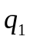和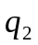分别为18.25pcu/min和6.25pcu/min。
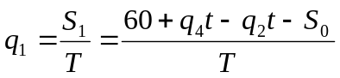 （17）
统计数据得：，，
代入（17）式得： 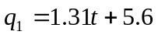
从而得到了路段上游车流量函数表达式如下：
（18）
由这个函数关系式，我们得到一个通行时间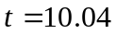min；除了通过这种方式求得通行时间，我们还可以通过问题三中建立的数学模型求解出通行时间，通过比较这两个时间，我们可以进一步检验所建模型的合理性。
下面由问题三建立的模型求解通行时间：
首先，路段上游车流量函数的表达形式为：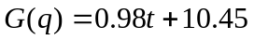
然后建立描述交通事故所影响的路段车辆排队长度与事故横断面实际通行能力、事故持续时间、路段上游车流量间的关系模型。
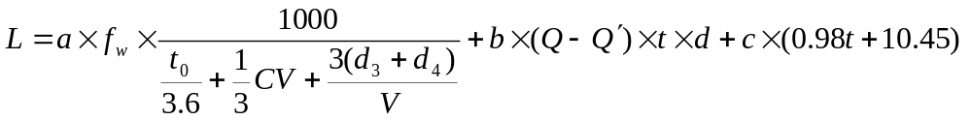 （19）
其中事故持续时间对车辆的排队长度影响的函数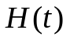的函数表达式求解如下：
（20）
横断面实际通行能力函数的函数表达式如下：
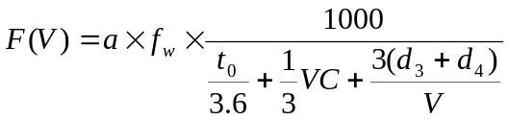 （21）
将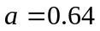， 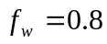， 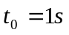， 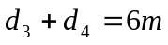， 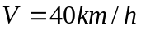 ，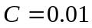 代入（21）式，统一单位后得到如下结果：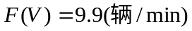
将（20）、（21）式代入（19）式得具体模型如下：
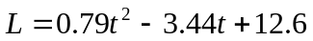 （22）
其中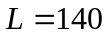,用MATLAB软件求解，得时间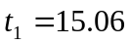s（程序见附件4）
5.5模型的改进
通过对上述所求得的两个通行时间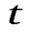进行比较，存在较大的差异，我们得出第三问中所建立的模型存在一定的不足。经过对问题的分析得到造成这两个时间出现较大误差的原因是我们在计算直线行驶时的车流量时，仅简单的用总的交通事故持续时间的一半来代替这个总时间。接下来我们对模型的改进。其改进方法如下：
首先假设车辆在交叉路口等待时，车道口的总车辆数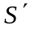固定不变。通过对视频1中的车辆数据统计，其统计方法如下：直行方向行驶，从绿灯亮起开始计时，统计一个周期内，即一分钟内，直线行驶过来的车辆数，通过这些车辆数和时间可以得出直线行驶方向的交叉路口中还没有过红绿灯时的车道上的车流量，结合现实中的实际情况，我们发现红绿灯的时间变化函数呈调频函数分布，所以我们对函数进行改进。改进方法为：当红灯亮时，其车流量变为零；当绿灯亮时，直线行驶的车流量瞬间变大，此时车流量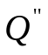的表达式为：
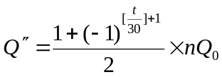 (23)
其中的表示为绿灯亮时直线行驶的车流量为平时道路上的倍，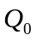 为道路平时的车流量，其中为车辆排队长度达上游路口时的通行时间，我们通过以前统计过的数据算出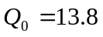(辆/min)，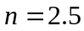。
我们还是采用原来的直线行驶和右转行驶的车流量的权重0.75和0.25。
改进后的路段上游车流量函数的表达式如下：
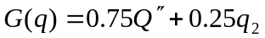 （24）
改进后得到最终的函数模型表达式为：
（25）
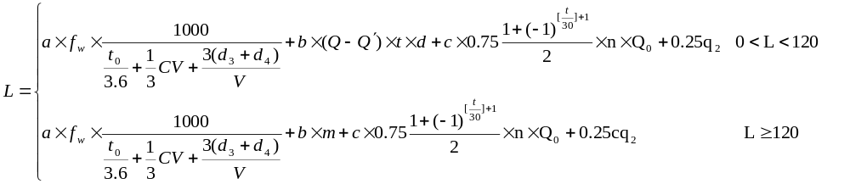对于(25)式，我们只考虑当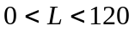时的情况
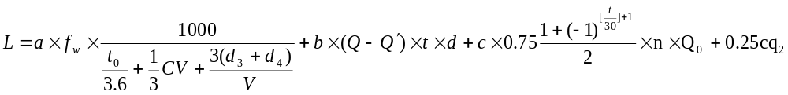
（26）
其中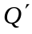是通过事故横断面的车流量，在这里我们结合现实生活的实际情况得出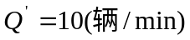。
并将数据 b=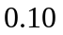 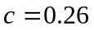 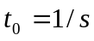
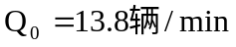 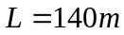 代入（26）式中得到了通行时间为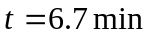。

六 、模型的评价
6.1模型的评价
6.11模型的优点：
1、我们联系了一些生活中的实际情况，把一些问题合理的简单化的处理了，采用了先从简单再到复杂的方法建立的模型。
2、我们建立的模型简单，通熟易懂，具有一定的合理性。
6.12模型的缺点：
1、模型建立的过于简单化，忽略考虑了很多细节性的问题。
2、事故横断面实际通行能力、事故持续时间、路段上游车流量对交通事故所影响的路段车辆排队长度的权重比的确定具有一定的主观性。

七、参考文献
[1] 吴孟达,《数学建模教程》，高等教育出版社,2011
[2] 姜启源，谢金星，邢文训,《大学数学实验》，清华大学出版社,2010
[3] 薛山,《Matlab基础教程》,清华大学出版社,2011
[4] 郑阿奇,《MATLAB实用教程》,电子工业出版社,2007
[4] 雷功炎,《数学模型讲义》,北京大学出版社,1999
[5] 朱道元,《数学建模精品案例》,东南大学出版社,1999

八、附件
8.1题目所给附件
附件3
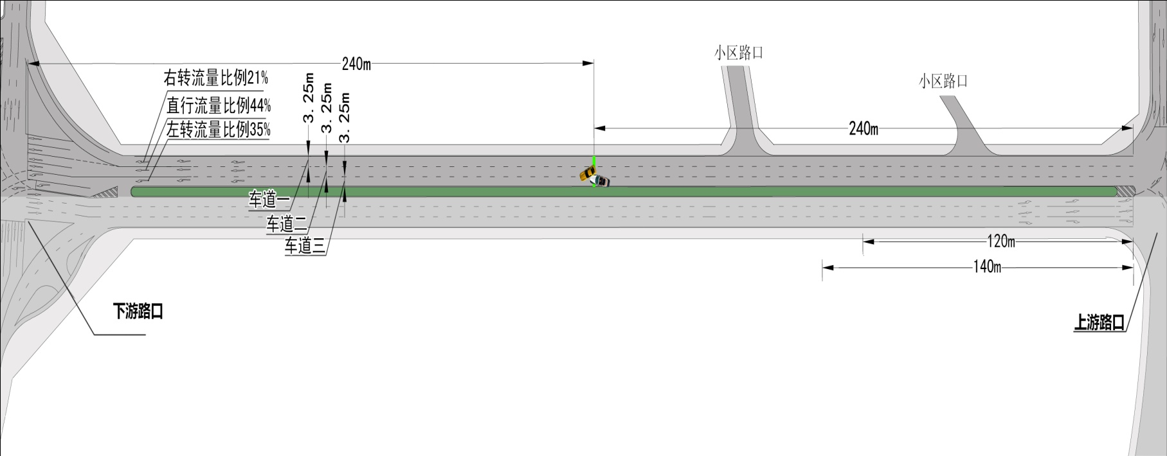

视频1中交通事故位置示意图
附件4
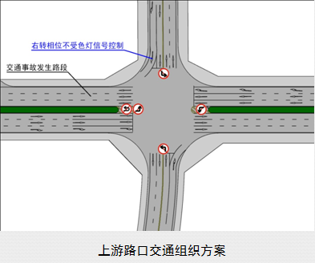

附件5
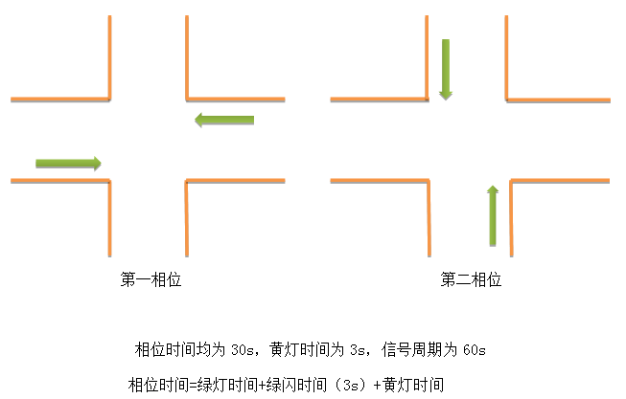
上游路口信号配时方案
附件1：视频1
附件2：视频2
附件3：视频1中交通事故位置示意图
附件4：上游路口交通组织方案图
附件5：上游路口信号配时方案图

8.2、视频1和视频2中，交通事故发生至撤离时间段的每分钟通过事故所处横断面的车数小型车、大型车的数量标准化后的数据表(EXCEL软件处理)
视频1
时间（min） | 小车(辆) | 大车（辆） | 兑换后的小车数（辆）
1 | 13 | 4 | 17.8648
2 | 17 | 1 | 18.2162
3 | 16 | 0 | 16
4 | 15 | 1 | 16.2162
5 | 15 | 0 | 15
6 | 18 | 1 | 19.2162
7 | 18 | 0 | 18
8 | 12 | 1 | 13.2162
9 | 19 | 0 | 19
10 | 16 | 1 | 17.2162
11 | 18 | 1 | 19.2162
12 | 16 | 1 | 17.2162
13 | 17 | 1 | 18.2162
14 | 19 | 2 | 21.4324
15 | 17 | 2 | 19.4324

视频2：
时间（min） | 小车(辆) | 大车（辆） | 兑换后的小车数（辆）
1 | 16 | 3 | 19.6486
2 | 21 | 2 | 23.4324
3 | 20 | 1 | 21.2162
4 | 18 | 3 | 21.6486
5 | 20 | 1 | 21.2162
6 | 14 | 3 | 17.6486
7 | 18 | 2 | 20.4324
8 | 20 | 1 | 21.2162
9 | 23 | 2 | 25.4324
10 | 17 | 2 | 19.4324
11 | 25 | 1 | 26.2162
12 | 21 | 0 | 21
13 | 12 | 2 | 14.4324
14 | 14 | 4 | 18.8648
15 | 18 | 1 | 19.2162
16 | 22 | 1 | 23.2162
17 | 20 | 0 | 20
18 | 18 | 1 | 19.2162
19 | 19 | 1 | 20.2162
20 | 16 | 2 | 18.4324
21 | 21 | 1 | 22.2162
22 | 15 | 3 | 18.6486
23 | 18 | 3 | 21.6486
24 | 15 | 2 | 17.4324
25 | 11 | 3 | 14.6486
26 | 18 | 2 | 20.4324
27 | 16 | 2 | 18.4324
28 | 17 | 2 | 19.4324
29 | 20 | 2 | 22.4324

8.3、求矩阵A最大特征值对应的归一化的特征向量（MATLAB软件处理）
>> A=[1,5,3;1/5,1,1/3;1/3,3,1];
>> [v,d]=eig(A)

v =

0.9161 0.9161 0.9161
0.1506 -0.0753 - 0.1304i -0.0753 + 0.1304i
0.3715 -0.1857 + 0.3217i -0.1857 - 0.3217i

d =

3.0385 0 0
0 -0.0193 + 0.3415i 0
0 0 -0.0193 - 0.3415i

>> tbmax=max(d(:));
>> [m,n]=size(v);
>> sum = 0;
>> for i=1:m
sum = sum + v(i,1);end
>> tbvector = v(:,1);
>> for i=1:m
tbvector(i,1)= v(i,1)/sum;
end
>> disp('shu ru ju zheng wei:')
shu ru ju zheng wei:
>> A

A=

1.0000 5.0000 3.0000
0.2000 1.0000 0.3333
0.3333 3.0000 1.0000

>> v

v =

0.9161 0.9161 0.9161
0.1506 -0.0753 - 0.1304i -0.0753 + 0.1304i
0.3715 -0.1857 + 0.3217i -0.1857 - 0.3217i

>> d

d =

3.0385 0 0
0 -0.0193 + 0.3415i 0
0 0 -0.0193 - 0.3415i

>> disp('zui da te zheng zhi wei:')
zui da te zheng zhi wei:
>> tbmax

tbmax =

3.0385

>> disp('zui da ta zheng xaing liang dui ying de te zheng xiang liang wei:')
zui da ta zheng xaing liang dui ying de te zheng xiang liang wei:
>> tbvector

tbvector =

0.6370
0.1047
0.2583

8.4、方程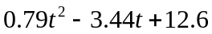=0的求解（MATLAB软件处理）
>> fplot('0.79*t^2-3.44*t-127.4',[-20,20])
>> grid on
>> fzero(inline('0.79*t^2-3.44*t-127.4'),[10,20])
ans =
15.0616
